5月18日飞机舰船活动情况
5月18日，共掌握外（台）各型飞机7批8架次、舰船5艘次当面活动，与1日前相比的变化未核实。 当日活动总览：三源核验后纳入19起活动，飞机11架次、舰艇9艘次，分布为东海6起、南海9起、黄海4起。另有27项雷达候选因关键字段冲突、单源事实或无法唯一对应而排除，9项完成核验但位于三海以外。纳入数量是可核实记录合计，不代表全海域实际兵力总量。
数量按事件记录计次，同型平台多次活动分别统计。图1展示当日开始小时的数量分布；图2为中国、图3为美国、图4为其他国家及台湾的活动时段与具体区域示意。活动观测起止不等同于起飞降落；单源基地和母港线索不填写为核实事实。
一、重要军事动向
（一）中国093A型攻击核潜艇1艘次，02:38至04:03在纳土纳群岛北部海域执行例行部署。（D03）
（二）中国055型导弹驱逐舰1艘次，05:56至07:21在成山头外海执行远海训练。（D07）
（三）法国地平线级导弹驱逐舰1艘次，11:48至13:13在钓鱼岛海域执行反潜巡逻。（D02）
（四）中国052D型导弹驱逐舰1艘次，17:02至19:27在青岛外海执行自由航行。（D08）
（五）台湾P-3C反潜巡逻机2架次，08:14至10:39在东海执行反潜巡逻。（D12）
（六）俄罗斯苏-35S多用途战斗机1架次，02:27至04:52在温州外海执行对海突击训练。（D11）
（七）美国P-8A“海神”反潜巡逻机1架次，02:49至04:14在纳土纳群岛北部海域执行反潜巡逻。（D17）
（八）新加坡A330多用途加油运输机1架次，05:23至07:48在东海北部执行远程兵力投送。（D13）
分析性判断：当日可信记录主要涉及反潜巡逻5起、例行部署2起。任务种类反映已核实活动构成；未据单一侦巡或训练记录推断作战意图。
二、重点态势分析
总体判断：截至2025.5.18，加拿大CH-148“旋风”海上作战直升机主线覆盖3个不同日期，表现为跨海域活动区域变化与间歇出现。证据日期为2025.5.7、2025.5.12、2025.5.18；相邻证据最大间隔6日。同一主体同型平台活动线索；批号跨日不同，不认定为同一机体或舰体。未出现证据的日期不能认定为连续在场，也不能据缺报确认离开。
第1阶段（2025.5.7至2025.5.7）：形成该段主线的起始核实记录。具体区域为宁波外海1起，任务为海上侦察巡逻1起，合计2架次；观测时段包括05:45—07:10。 主线证据 2025.5.7：加拿大CH-148“旋风”海上作战直升机2架次，05:45至07:10在宁波外海执行海上侦察巡逻。 AIR-16D4AE4571CC71：军情043、舆论049；雷达飞机行14,58,92,98,119,163,164,191,244,272,286
第2阶段（2025.5.12至2025.5.12）：活动方向由东海转至黄海，与前阶段证据相隔5日。具体区域为南黄海1起，任务为反潜巡逻1起，合计1架次；观测时段包括17:13—19:38。 主线证据 2025.5.12：加拿大CH-148“旋风”海上作战直升机1架次，17:13至19:38在南黄海执行反潜巡逻。 AIR-7A8D3C3437B7E6：军情001、舆论044；雷达飞机行15,23,78,92,106,137,210,242,255,260,265,274,275
第3阶段（2025.5.18至2025.5.18）：活动方向由黄海转至南海，与前阶段证据相隔6日。具体区域为南海1起，任务为联合巡逻1起，合计1架次；观测时段包括05:45—07:10。 主线证据 2025.5.18：加拿大CH-148“旋风”海上作战直升机1架次，05:45至07:10在南海执行联合巡逻。 D15：军情029、舆论016；雷达飞机行38,45,55,63,73,75,184,210,221,239,241,259,297
分析边界：阶段依据实际区域、任务组合与证据间隔划分。任务转换可以描述记录中的活动类型变化，但缺少跨日同机体或舰体标识，不能确认具体平台航迹持续连通。
三、外（台）机舰活动情况
（一）美国
飞机2批2架次。美国P-8A“海神”反潜巡逻机1架次，02:49至04:14在纳土纳群岛北部海域执行反潜巡逻。（D17）美国P-8A“海神”反潜巡逻机1架次，08:03至10:28在南海中部执行联合巡逻。（D18）
（二）新加坡
飞机2批2架次。新加坡A330多用途加油运输机1架次，05:23至07:48在东海北部执行远程兵力投送。（D13）新加坡F-15SG多用途战斗机1架次，20:31至22:56在琼州海峡执行战备警巡。（D16）
（三）法国
舰船3艘次。法国地平线级导弹驱逐舰1艘次，11:48至13:13在钓鱼岛海域执行反潜巡逻。（D02）法国阿基坦级导弹护卫舰1艘次，11:10至13:35在美济礁附近海域执行反潜巡逻。（D05）法国阿基坦级导弹护卫舰1艘次，20:42至22:07在中沙群岛海域执行远海训练。（D06）
（四）俄罗斯
飞机1批1架次。俄罗斯苏-35S多用途战斗机1架次，02:27至04:52在温州外海执行对海突击训练。（D11）
（五）加拿大
飞机1批1架次。舰船1艘次。加拿大CH-148“旋风”海上作战直升机1架次，05:45至07:10在南海执行联合巡逻。（D15）加拿大哈里·德沃尔夫级近海巡逻舰1艘次，14:28至16:53在成山头外海执行例行部署。（D09）
（六）台湾
飞机1批2架次。台湾P-3C反潜巡逻机2架次，08:14至10:39在东海执行反潜巡逻。（D12）
（七）德国
舰船1艘次。德国巴登-符腾堡号导弹护卫舰1艘次，14:06至16:31在纳土纳群岛北部海域执行防空反导训练。（D04）
四、美重要武器平台部署情况
美国P-8A“海神”反潜巡逻机1架次，02:49至04:14在纳土纳群岛北部海域执行反潜巡逻。（D17）
美国P-8A“海神”反潜巡逻机1架次，08:03至10:28在南海中部执行联合巡逻。（D18）
部署判断限于上述当日活动时段和区域；基地、编队组成与连续部署期如缺乏两类来源支持，不扩大为确定结论。参见图3。
五、次日关注重点
基于当日D17，关注美国P-8A“海神”反潜巡逻机在纳土纳群岛北部海域是否再次执行反潜巡逻，核对新记录与02:49—04:14时段的衔接，以及数量是否仍为1。这是待验证关注项，不是次日事实或行动预测。 基于当日D18，关注美国P-8A“海神”反潜巡逻机在南海中部是否再次执行联合巡逻，核对新记录与08:03—10:28时段的衔接，以及数量是否仍为1。这是待验证关注项，不是次日事实或行动预测。 核查空警-600舰载预警机候选的证据缺口：主体存在明确冲突（雷达记为中国、开源军情记为中国、网上舆论记为台湾）。只有补足关联或消解明确冲突后才可纳入后续统计。
附件：1．舰机侦巡数量曲线图
2．2025年5月18日中国主要机舰活动示意图
3．2025年5月18日美国主要机舰活动示意图
4．2025年5月18日日、加等其他国家主要机舰活动示意图
5．2025年5月18日主要海军基地舰艇联合点名报告表
6．2025年5月18日主要空军基地飞机联合点名报告表

附件1
舰机侦巡数量曲线图
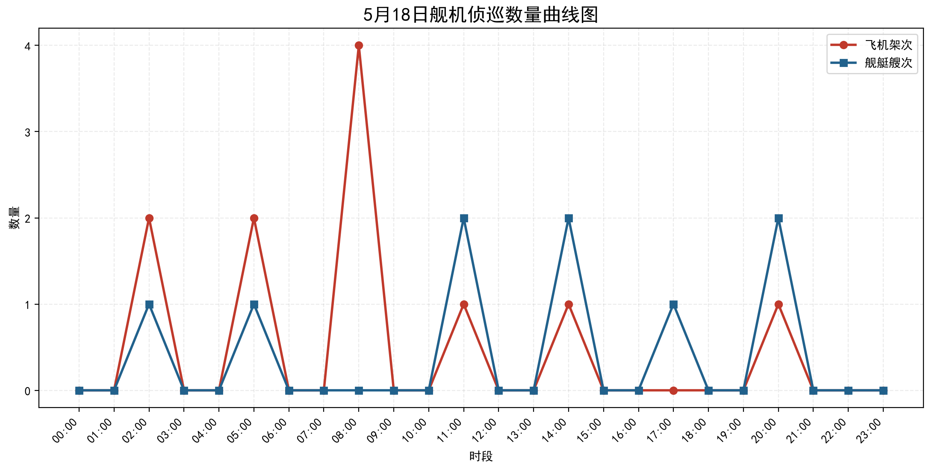

附件2
2025年5月18日中国主要机舰活动示意图
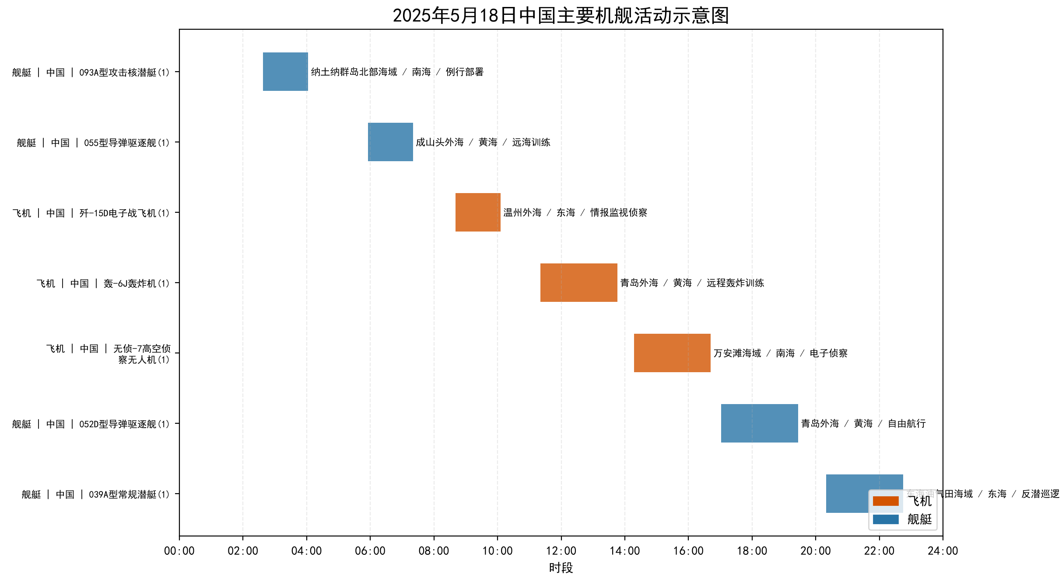

附件3
2025年5月18日美国主要机舰活动示意图
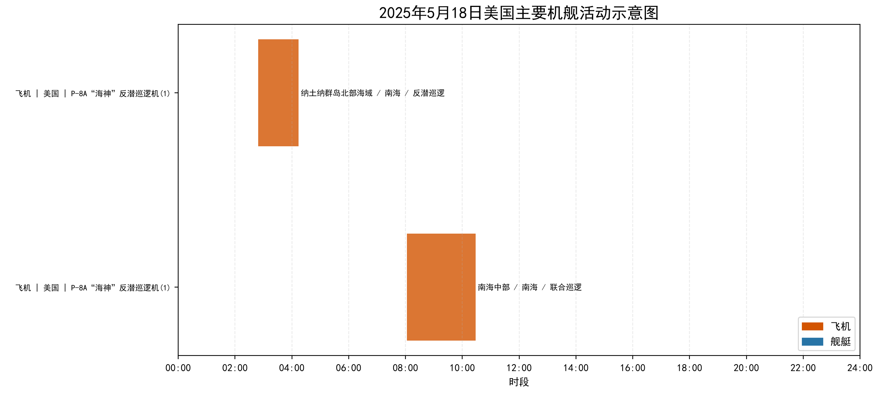

附件4
2025年5月18日日、加等其他国家主要机舰活动示意图
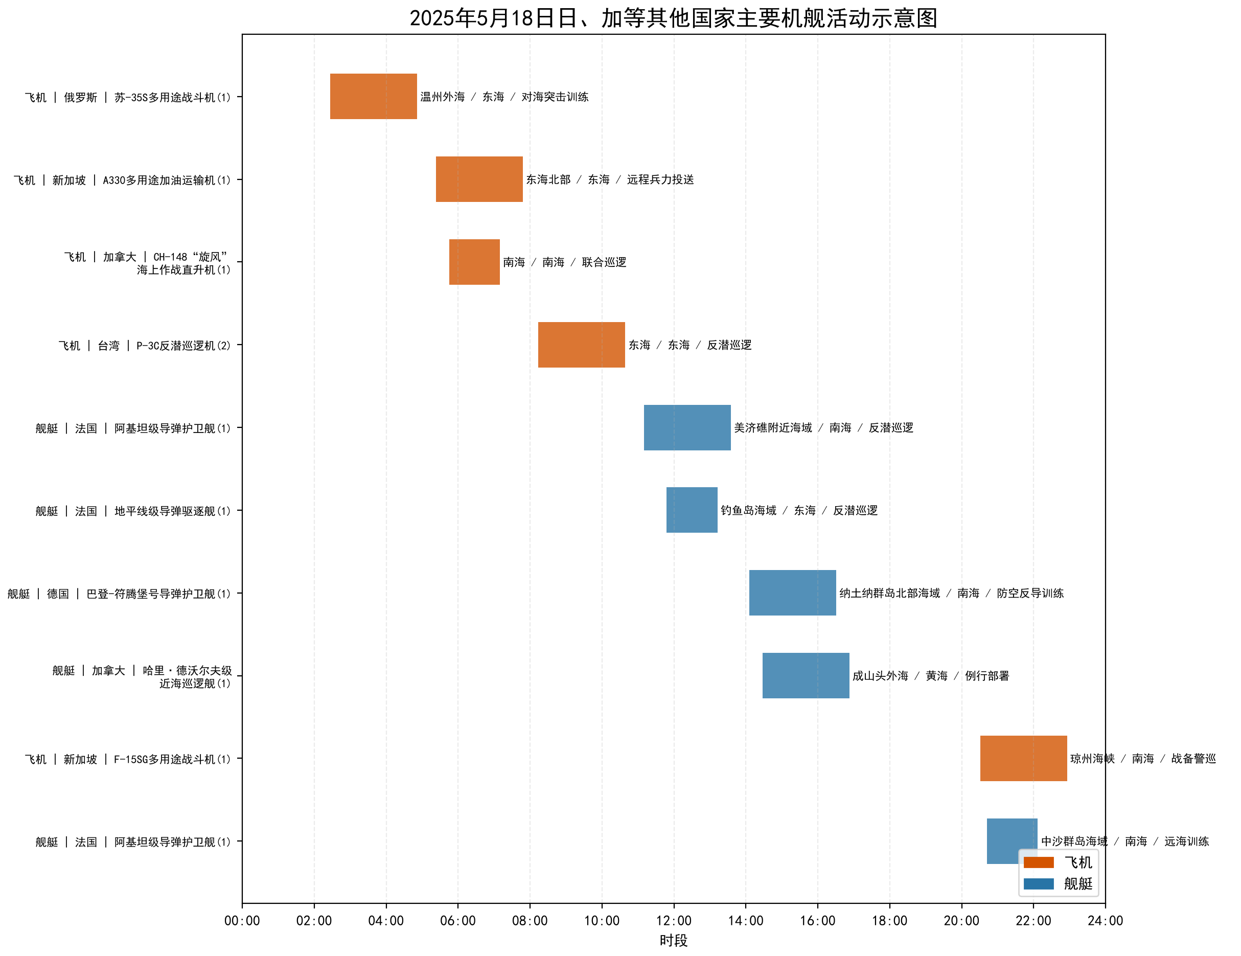

附件5
2025年5月18日主要海军基地舰艇联合点名报告表
国家/  地区 | 基地 | 常态部署舰艇 | 最新侦察情况 | 侦察手段 | 备注
中国 | 未核实 | 039A型常规潜艇、093A型攻击核潜艇、055型导弹驱逐舰、052D型导弹驱逐舰（常态部署未核实） | 2020-2245在东海油气田海域执行反潜巡逻（1艘次）；0238-0403在纳土纳群岛北部海域执行例行部署（1艘次）；0556-0721在成山头外海执行远海训练（1艘次）；1702-1927在青岛外海执行自由航行（1艘次）；最近距我领海线未核实 | 航迹监测、开源情报综合分析 | D01、D03、D07、D08；基地归属及常态部署未核实
加拿大 | 未核实 | 哈里·德沃尔夫级近海巡逻舰（常态部署未核实） | 1428-1653在成山头外海执行例行部署（1艘次）；最近距我领海线未核实 | 航迹监测、开源情报综合分析 | D09；基地归属及常态部署未核实
德国 | 未核实 | 巴登-符腾堡号导弹护卫舰（常态部署未核实） | 1406-1631在纳土纳群岛北部海域执行防空反导训练（1艘次）；最近距我领海线未核实 | 航迹监测、开源情报综合分析 | D04；基地归属及常态部署未核实
法国 | 未核实 | 地平线级导弹驱逐舰、阿基坦级导弹护卫舰（常态部署未核实） | 1148-1313在钓鱼岛海域执行反潜巡逻（1艘次）；1110-1335在美济礁附近海域执行反潜巡逻（1艘次）；2042-2207在中沙群岛海域执行远海训练（1艘次）；最近距我领海线未核实 | 航迹监测、开源情报综合分析 | D02、D05、D06；基地归属及常态部署未核实

附件6
2025年5月18日主要空军基地飞机联合点名报告表
国家/  地区 | 机场 | 机型 | 常驻数量 | 现驻  数量 | 驻停  位置 | 执行作战  勤务情况 | 备注
中国 | 未核实 | 无侦-7高空侦察无人机 | 未核实 | 未核实 | 未核实 | 1417-1642执行电子侦察，活动于万安滩海域（1架次） | D14；驻量未核实
中国 | 未核实 | 歼-15D电子战飞机 | 未核实 | 未核实 | 未核实 | 0841-1006执行情报监视侦察，活动于温州外海（1架次） | D10；驻量未核实
中国 | 未核实 | 轰-6J轰炸机 | 未核实 | 未核实 | 未核实 | 1121-1346执行远程轰炸训练，活动于青岛外海（1架次） | D19；驻量未核实
俄罗斯 | 未核实 | 苏-35S多用途战斗机 | 未核实 | 未核实 | 未核实 | 0227-0452执行对海突击训练，活动于温州外海（1架次） | D11；驻量未核实
加拿大 | 未核实 | CH-148“旋风”海上作战直升机 | 未核实 | 未核实 | 未核实 | 0545-0710执行联合巡逻，活动于南海（1架次） | D15；驻量未核实
台湾 | 未核实 | P-3C反潜巡逻机 | 未核实 | 未核实 | 未核实 | 0814-1039执行反潜巡逻，活动于东海（2架次） | D12；驻量未核实
新加坡 | 未核实 | A330多用途加油运输机 | 未核实 | 未核实 | 未核实 | 0523-0748执行远程兵力投送，活动于东海北部（1架次） | D13；驻量未核实
新加坡 | 未核实 | F-15SG多用途战斗机 | 未核实 | 未核实 | 未核实 | 2031-2256执行战备警巡，活动于琼州海峡（1架次） | D16；驻量未核实
美国 | 未核实 | P-8A“海神”反潜巡逻机 | 未核实 | 未核实 | 未核实 | 0249-0414执行反潜巡逻，活动于纳土纳群岛北部海域（1架次） | D17；驻量未核实
美国 | 未核实 | P-8A“海神”反潜巡逻机 | 未核实 | 未核实 | 未核实 | 0803-1028执行联合巡逻，活动于南海中部（1架次） | D18；驻量未核实

